Домашнее задание по сольфеджио для первого класса 25.11, 29.11

1. Знать термины

Опевание – окружение устойчивых ступеней неустойчивыми

Разрешение – переход пеустойчивых ступеней в устойчивые

Тоника – первая ступень

Гамма – звукоряд от тоники до тоники

Вводные ступени – вводят в тонику

1. Играть и петь гаммы До мажор и Соль мажор, в этих тональностях разрешение (обозначено стрелочками)

ГАММЫ НА НОТНОМ СТАНЕ

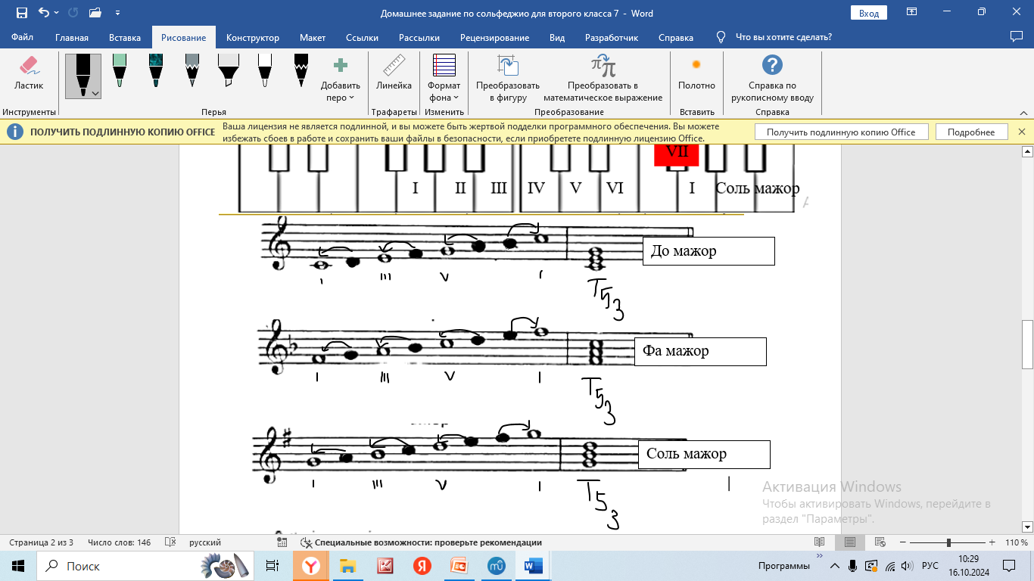



.



ГАММЫ НА КЛАВИАТУРЕ ФОРТЕПИАНО

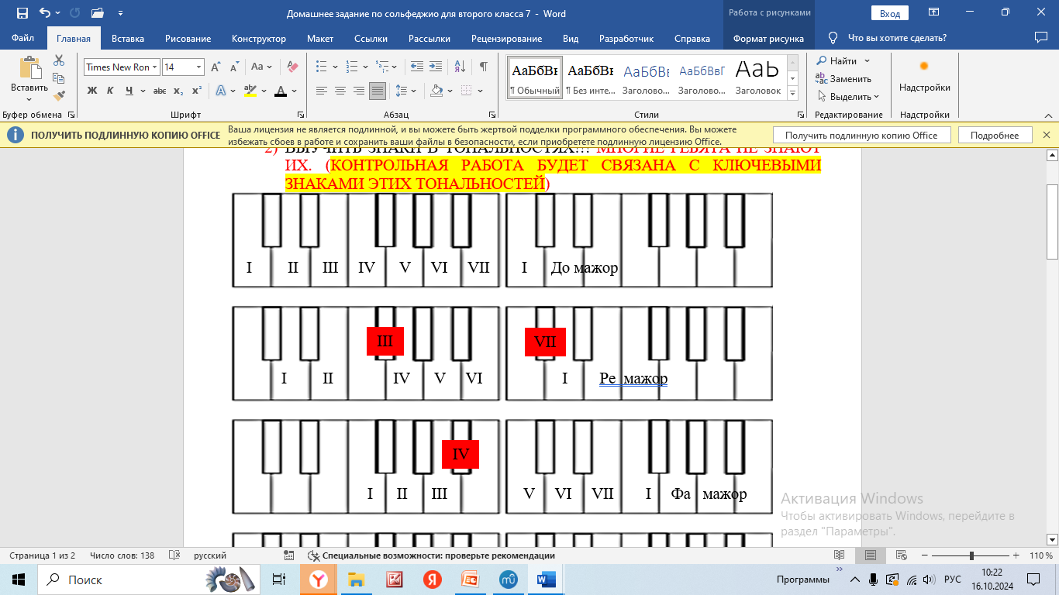

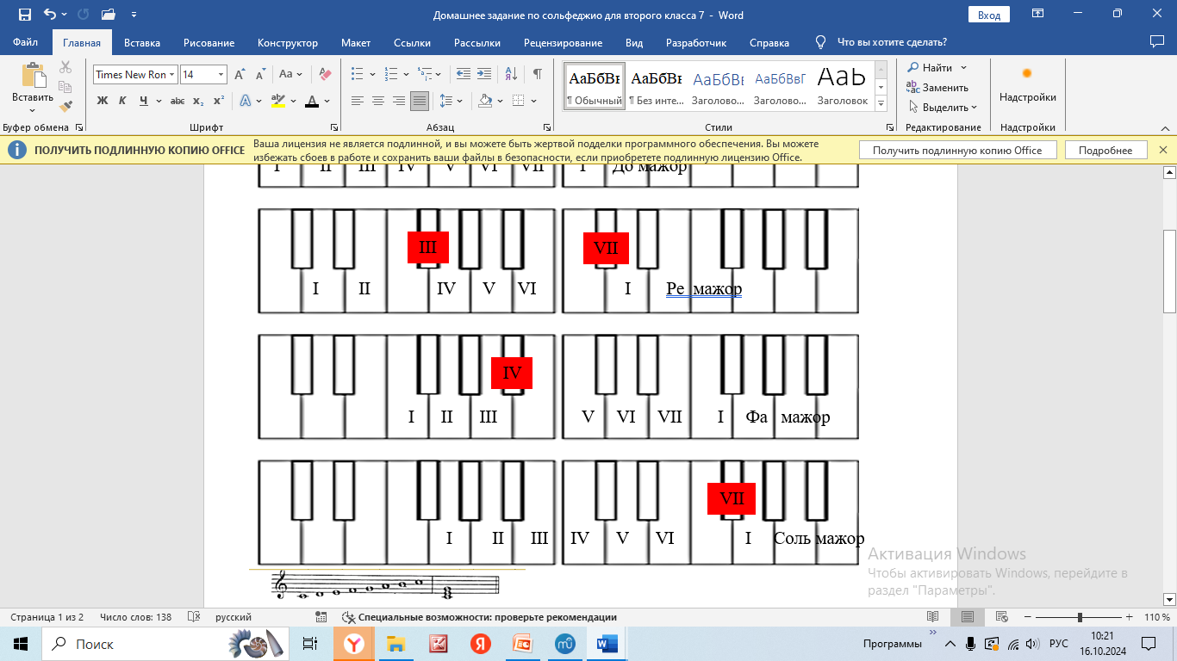

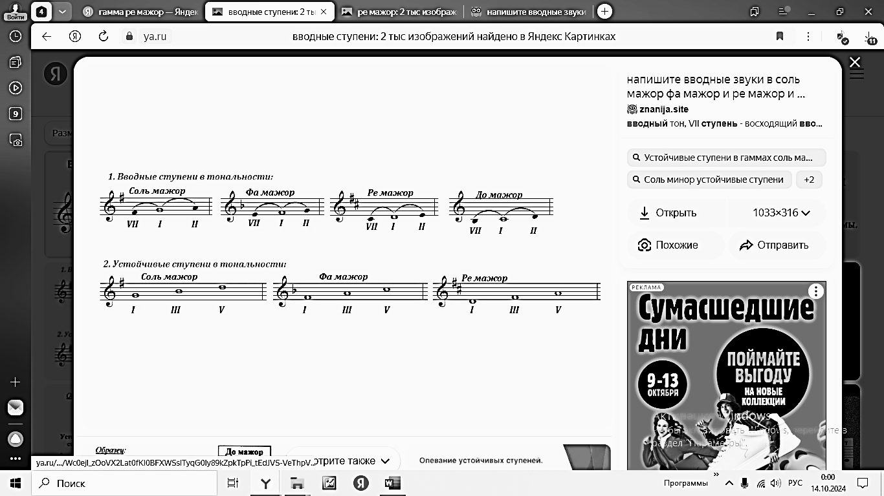





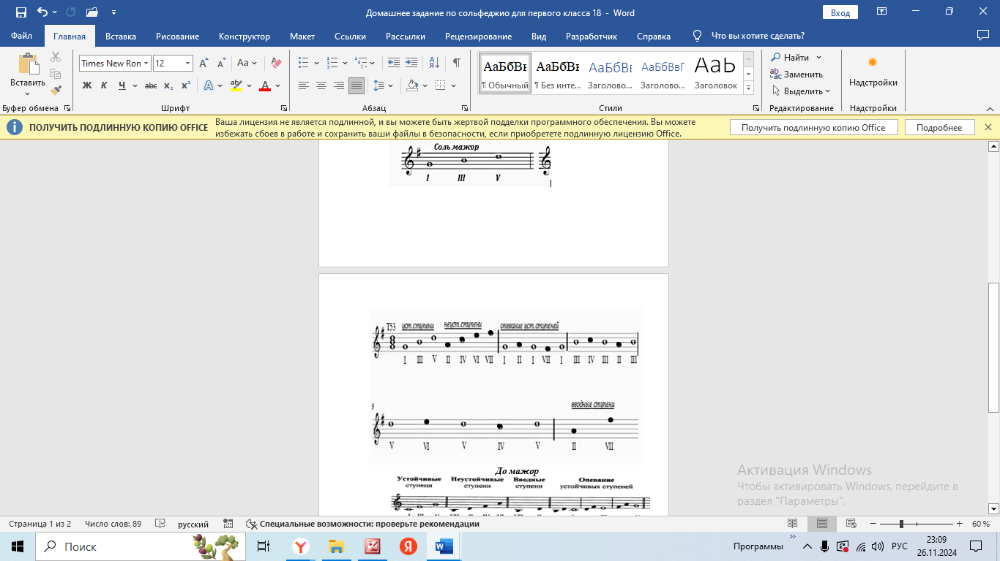

***До мажор***

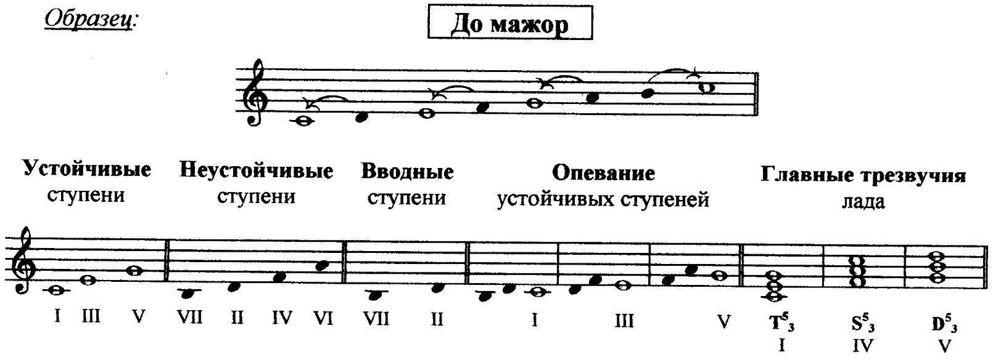

1. Играть песенку «Енот» в тональностях Соль мажор (нотный пример в этой тональности) и До мажор (первые пять ступеней- ноты до, ре, ми, фа, соль)

